Gebruik “Zinnen maken”
Contents
1. Onderdelen 1
1.1. Instellingen 1
1.1.1. Achtergrond 2
1.1.2. Oefening 2
1.1.3. Kaders 3
1.1.4. Lettergrootte 4
1.1.5. Bewaar de instellingen 5
1.2. Werkblad 5
1.2.1. Bijhouden score 5
1.2.2. Nieuwe opgave. – Goed? 6
1.2.3. Rooster met plaatsen 6
2. Hoe werken 7
2.1. Laad een oefening 7
2.2. Opgave maken. 7
2.2.1. Woorden plaatsen. 7
2.2.2. Woord verplaatsen. 7
2.3. Controleren 8
2.3.1. Goed 8
2.3.2. Fout 9
3. Oefeningen maken 9
3.1. één oplossing. 9
3.2. Meerdere oplossingen 10

Onderdelen

Instellingen
Men kan de onderdelen van de instelling zien door met de Rechter Muis Knop (in het vervolg als “RMK” genoemd) op de achtergrond te klikken.
Om de instellingen te verbergen moet men nog eens met de RMK op de achtergrond klikken.
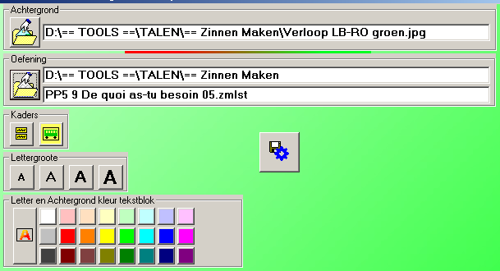

Achtergrond
Laad een achtergrond afbeelding.
Klik op 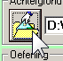 met de Linker Muis Knop (in het vervolg als “LMK” genoemd) en kies een *.jpg bestand in de folder van het programma.
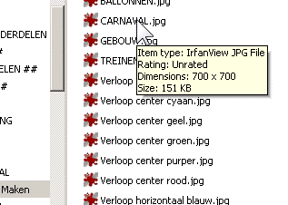
  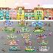  …
De achtergronden met figuren zijn zo ingedeeld dat ze het plaatsen van de te woorden aangeven (zie verder).

Oefening
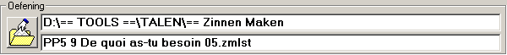

Pad niet ingesteld
Is het pad nog niet ingesteld dan krijgt men volgende melding:
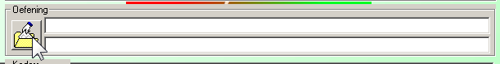
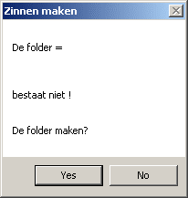
Klik op “No” daar het een leeg pad is.
Men krijgt de “Verkenner” met de mogelijkheid om een bestaand pad met oefeningen te kiezen.
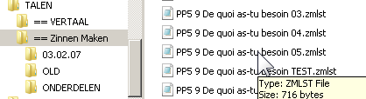
Bewaar eventueel de instelling van het gebruikte pad met 

Pad bestaat niet
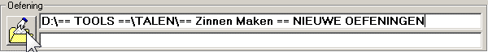
Men krijgt de melding=
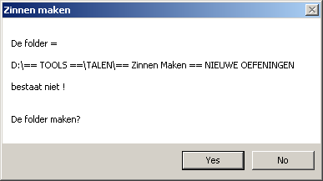
Klik op YES =>
De folder wordt gemaakt maar er staan nog geen oefeningen in.
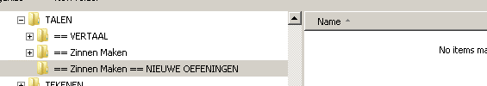
Klik op NO en men opent Explorer naar het pad van het programma.
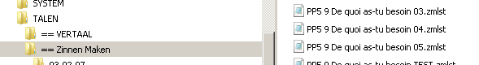

Pad ingesteld
Klik op 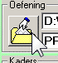 en kies een oefening (*.zmlst).
Het pad komt in de bovenste tekst, de naam van de oefening in de onderste.
De naam komt ook in de titel.

Kaders
Het is mogelijk om een omkadering AAN of AF te zetten bij de woorden en de plaats waar ze moeten gezet worden.

Woorden
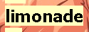
AAN = 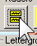 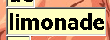
AF = 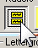

Oplossing plaats
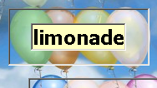

AAN = 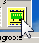 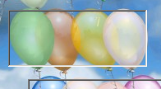
AF = 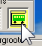

Lettergrootte
Men kan de letters van de woorden wijzigen.
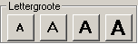
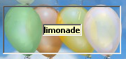
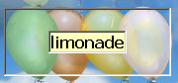
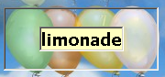
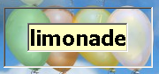
Kleur letters en achtergrond.
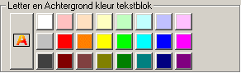
Kies wat men wenst te wijzigen
De letter of de achtergrond van het woord

Letter
Lies het gewenste kleur door op een geleurde toets te klikken.
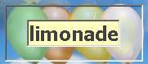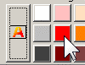

Achtergrond
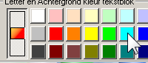
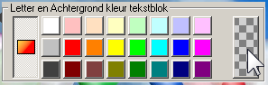
Kaders AF 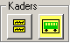 geeft 

Bewaar de instellingen
Klik op om de huidige instellingen te bewaren.

Werkblad

Bijhouden score
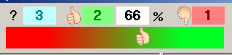
Aantal vragen => 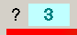
Aantal juist => 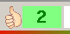
Aantal mis => 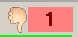
Procent juist => 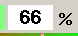
Algemene waardering (=%) => 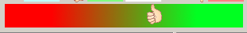

Nieuwe opgave. – Goed?
Is een oefening geladen dan krijgt men de knop “Nieuwe opgave” te zien.
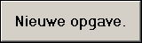
Klik op de knop en de woorden van de eerste opgave is te zien en wijzigt de knop van functie naar “Goed?”.
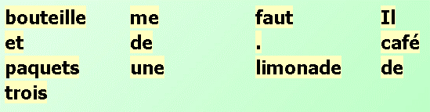
Plaats de woorden in het rooster en klik op  om te zien of de zin goed gebouwd is.
Zijn niet alle woorden geplaatst of zijn ze niet opeenvolgend dan krijgt men een foutmelding=
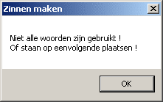

Rooster met plaatsen
Er staat een rooster met 15 plaatsen om de woorden in te zetten.
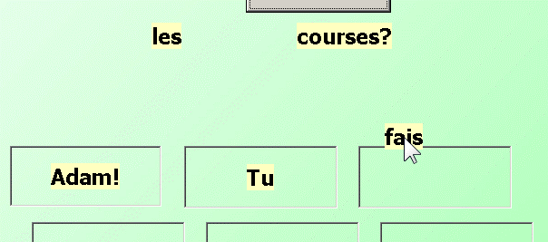
Als het center van het woord in een vak van het rooster gesleept wordt dan mag men het los laten.
Het woord springt zelf op de juiste plaats in het vak.
Laat men het woord los, met het center buiten het vak, dan springt het terug naar de startplaats.
Zo kan men ook woorden die niet op de juiste plaats staan laten terug keren naar de startplaats door ze even buiten het vak te slepen en los te laten.
De achtergronden met figuren zijn zo ingedeeld dat iedere figuur een vak voorstelt.
Bij egale achtergrond is het aangeraden de vakken te laten zien met de knop in de instellingen.

Hoe werken

Laad een oefening
Open de instellingen door met RMK op achtergrond te klikken.
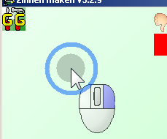
Ga naar de folder met de gewenste taal en klik op het onderwerp voor de oefening.
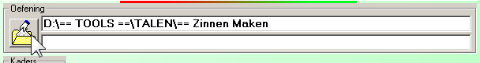
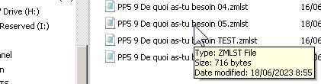
Klik terug RMK op de achtergrond om de instellingen te verbergen.
De “Nieuwe opgave” knop is nu zichtbaar.

Opgave maken.

Woorden plaatsen.
Klik op de “Nieuwe opgave” knop
De woorden voor de eerste opgave worden zichtbaar
Versleep de woorden naar de juiste kader met de LMK.
Laat de LMK los en als het center van het woord in de lader ligt, sprint het automatisch naar het center.
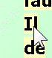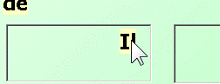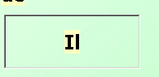

Woord verplaatsen.
Staat het woord niet in het juiste vak dan kan men het terug zetten naar de startplaats of in een ander vak plaatsen.

Terug naar startplaats.
Leep het woord buiten het vak op de achtergrond en het gaat naar zijn startplaats.
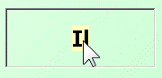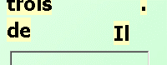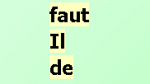

In een ander leeg vak.
Zelfde werkwijze als bij het plaatsen van de startplaats naar een leeg vak.

In een gebruikt vak
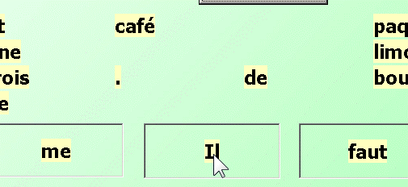
Sleep het te verplaatsen woord naar het gewenste vak.
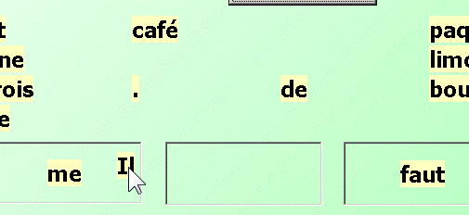
Laat LMK los.
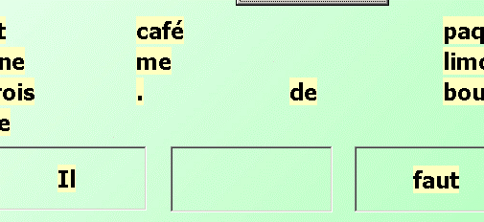
Het oude woord gaat terug naar zijn startplaats.

Controleren
Klik op de knop “Goed?”

Goed
Men ziet een groene kader met de tekst Ok en de mogelijke oplossingen.
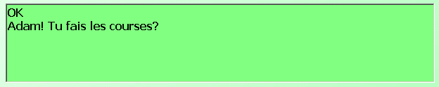
De score GOED wordt met 1 verhoogd en de totaal score herrekend.
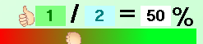

Fout
Men ziet een rode kader met de tekst “Verkeer, moet zijn:” en de mogelijke oplossingen.
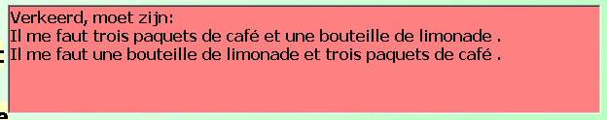
De score FOUT wordt met 1 verhoogd en de totaal score herrekend.
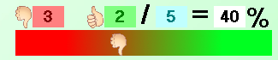

Oefeningen maken
De oefeningen zijn gewone tekstbestanden met het achtervoegsel .zmlst (Zinnen Maken LijST).
Zij kunnen gemakkelijk bewerkt worden in Notepad of andere tekstverwerker.
De opgaves staan per regel.
De eerste zin bevat alle woorden en leestekens die gebruikt kunnen worden.
De woorden worden gescheiden door een spatie.
Het eerste woord begint altijd met een hoofdletter. (weggevertje)

één oplossing.
Men kan het leesteken binden aan een woord (=gemakkelijke opgave) of los mee geven met een spatie tussen woord en teken (= moeilijke opgave)
Adam n'est pas là, papa.
Adam n'est pas là , papa.
Adam n'est pas là , papa .
Adam n' est pas là , papa .
Adam n ' est pas là , papa .
OPGELET:
- Er kunnen maar 15 blokken gemaakt worden!
Een eerste zin kan dus maar 15 woorden en afgesplitste leestekens bevatten!
- Dit kan men gemakkelijk controleren door de oefening te openen en herhaaldelijk op “Nieuwe opgave” en “Goed?” te klikken.
Men krijgt wel een rode kader met de melding van “Verkeerd, moet zijn:” maar dat is nu van geen belang.
Komt men op een slechte zin dan krijgt men een melding.
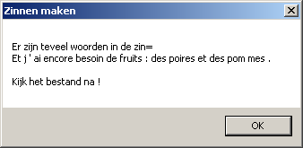
- Kunnen er verschillende woorden op het einde van de zin staan, dan moet het eindpunt gescheiden worden door een spatie!

Meerdere oplossingen
Zijn er meerdere oplossingen dan worden de zinnen gescheiden door het teken #.

Il me faut un grand pain et une baguette .#Il me faut une baguette et un grand pain .#Il me faut un grand pain .#Il me faut une baguette .#Il me faut un pain .

